**МИНОБРНАУКИ РОССИИ**

**Санкт-Петербургский государственный**

**электротехнический университет**

**«ЛЭТИ» им. В.И. Ульянова (Ленина)**

**ОТЧЁТ** о проделанном изучении теоретического материала   
и его программной реализации   
по теме: “Случайные графы и интернет”

|  |  |  |
| --- | --- | --- |
| Студент гр. 1308, |  | Мельник Д. А. |
| Студент гр. 1308, |  | Лепов А. В. |

Санкт-Петербург

2022

**ОГЛАВЛЕНИЕ**

1. ВВЕДЕНИЕ 3

1.1. Выбор темы 3

1.2. Задание 3

1.3. Изучение базовой литературы 3

1.4. Основные понятия 4

2. МОДЕЛИ СЛУЧАЙНЫХ ГРАФОВ 5

2.1. Модель Эрдёша-Реньи 5

2.2. Модель Барабаши-Альберт 5

2.3. Модель Боллобаша-Риордана. 6

3. МЕТОДЫ ГЕНЕРАЦИИ СЛУЧАЙНЫХ ГРАФОВ, ИСПОЛЬЗОВАННЫЕ В ПРОГРАММНЫХ РЕАЛИЗАЦИЯХ. 8

3.1. Модель Эрдёша-Реньи. 8

3.2. Модель Барабаши-Альберт 8

3.3. Модель Боллобаша-Риордана 9

4. ПРОГРАММНО РЕАЛИЗОВАННЫЕ ТЕОРЕМЫ ИЗ КНИГИ А. РАЙГОРОДСКОГО 10

5. ПОСТРОЕНИЕ ПРОГРАММНЫХ РЕАЛИЗАЦИЙ ПРЕДСТАВЛЕННЫХ МОДЕЛЕЙ 11

5.1. Модель Эрдёша-Реньи 11

5.2. Модель Барабаши-Альберт 15

5.3. Случайный граф Баллобаши-Риордана 19

6. ИСПОЛЬЗОВАННЫЕ ТЕХНОЛОГИИ 22

7. ВЫВОДЫ 23

1. **ВВЕДЕНИЕ**
   1. **Выбор темы**

Основной причиной выбора данной темы послужил возникший интерес к теме представления интернета в виде графа, а конкретно, способах его представления, расчёта и моделирования. Также эта тема привлекла к себе внимание, так как она включает в себя программное моделирование (построение) интернета в виде “случайных” графов.

Данный отчёт рассчитан на рядового участника альтернативного экзамена и написан максимально общим языком для быстрого входа в тему вопроса.

* 1. **Задание**

1. Прочитать и разобрать статью в журнале “Квант”: [Математические модели интернета](http://kvant.mccme.ru/pdf/2012/2012-04-b.pdf)
2. По книге [А. М. Райгородского “Случайные графы”](https://www.mccme.ru/free-books/dubna/raigor-4.pdf) разобрать модели случайных графов и построить их программные реализации;
3. Проиллюстрировать выведенные в книге теоретические формулы экспериментальными статистическими оценками на случайных графах;
4. Найти визуализатор больших графов и дополнить созданные модели программой-калькулятором для вычисления характеристик случайных графов с визуализацией этих графов.
   1. **Изучение базовой литературы**

“Базовая литература” включает в себя статью в журнале Квант (№4, 2012 год, стр. 12), в которой А. Райгородский в упрощённом варианте рассматривает две модели случайных графов (о них далее), а также книгу “Модели случайных графов”, (изд. МЦНМО, 2016 год), в которой подробно рассмотрены несколько моделей случайных графов и особенности их реализации.

* 1. **Основные понятия**

Понятие “граф” по книге А. Райгородского: “произнося слово “граф”, мы подразумеваем, что в нашем графе нет петель, кратных рёбер и ориентации”. То есть, мы имеем самый простой вариант графа: неориентированный, без петель и кратных рёбер. Напомним, что граф с петлями называется “псевдограф”, граф с кратными рёбрами называется “мультиграф”, граф с ориентацией называется “орграф”.

Случайный граф является в прямом смысле случайным, мы никогда не можем сказать со стопроцентной уверенностью, что граф будет иметь определённое количество вершин, связанных определённым количеством рёбер.

Представление сети «интернет» в виде графа: всё вполне логично, вершина – сайт, ребро – связь. При этом для некоторых моделей могут существовать петли (=> псевдографы, сайт ссылается на свои же страницы), кратные рёбра (=> мультиграф, сайт даёт несколько ссылок на предшественника).

1. **МОДЕЛИ СЛУЧАЙНЫХ ГРАФОВ**
   1. **Модель Эрдёша-Реньи**

Модель Эрдёша-Реньи случайного графа (стр. 32).

Зафиксируем произвольное натуральное число n и рассмотрим V = {1…n}. Это будет множество вершин случайного графа. Собственно случайными будут только рёбра. Пусть N = C2 n и e1,…,eN суть все возможные рёбра, которые можно провести на парах элементов из V, коль скоро строим мы именно граф.

Иными словами e1,…,eN – рёбра полного графа Kn. Зададимся некоторым p из отрезка [0, 1] и станем выбирать рёбра из множества {e1,..,eN } с вероятностью p. То есть, иными словами: случайный граф модели Эрдёша-Реньи представляет собой полный граф на n вершинах, в котором с вероятностью 1-p «выкидываются» некоторые рёбра.

Регулированием вероятности p мы можем влиять на количество рёбер в случайном графе, таким образом изменяются его характеристики: связность, планарность, хроматическое число, наличие треугольников, «гигантская компонента связности» и. т. д. Модель Эрдёша-Реньи является исторически одной из первых моделей случайных графов, позиционируемых как

* 1. **Модель Барабаши-Альберт**

Модель Барабаши-Альберт случайного графа (стр. 118).

Главным отличием модели Барабаши-Альберт от модели Эрдёша-Реньи является идея предпочтительного присоединения новых вершин к уже существующему графу. Идея предпочтительного присоединения заключается в следующем: каждая новая вершина «стремится» связаться с уже существующими вершинами, причём наиболее «востребованными».  Модель графа Барабаши – Альберт (граф БА) представляет собой алгоритм генерации случайных безмасштабных сетей с использованием правила предпочтительного связывания (ПС).

Правило предпочтительного связывания говорит, что чем большую степень связности имеет вершина, тем выше вероятность присоединения к ней новых вершин. Если для присоединения выбирать вершину случайным образом, то вероятность выбора определённой вершины будет пропорциональна её степени связности. Данное правило соответствует принципу «богатый становится богаче».

Данный граф выращивается из небольшого графа-затравки, у которого степень связности каждой вершины должны быть не меньше единицы.

Каждая новая вершина присоединяется к уже существующим вершинам с вероятностью пропорциональной степени связности этих вершин. Вероятность pi того, что вершина присоединится к i-ой вершине равна:

,

где ki –степень i-ой вершины [2].

* 1. **Модель Боллобаша-Риордана.**

Боллобаш и Риордан предложили следующую спецификацию модели Барабаши-Альберт. Построим последовательность случайных графов {G1n } , в которой у графа с номером n количество вершин равняется n, на каждую вершину приходится по одному ребру. Преобразуем эту модель в {Gkn }, в котором на каждую из n вершин приходится k рёбер. Таким образом мы получим граф из n вершин содержит kn рёбер.

Пусть G11 = ({1},{(1,1)}) . Предположим, что граф G1n-1 - уже построен. Ребер и вершин у него по n-1. Добавим вершину n и ребро (n, i) , у которого i принадлежит отрезку {1, …, n }  . Ребро (n,n) появится с вероятностью : 12n-1, ребро (n, i) – с вероятностью deg⁡(i)2n-1 , причем deg(i) – степень вершины i в графе  G1n-1. Распределение вероятностей задано корректно, т.к:



То есть, граф G1n построен, и он удовлетворяет принципу предпочтительного присоединения. Теперь перейдем к G1kn, у которого по kn вершин и ребер. Делим множество его вершин на последовательные куски размера k:



Каждый кусок примем за новую вершину, а ребра сохраним (ребра внутри куска становятся кратными петлями, ребра между разными кусками – кратными ребрами).

1. **МЕТОДЫ ГЕНЕРАЦИИ   
   СЛУЧАЙНЫХ ГРАФОВ, ИСПОЛЬЗОВАННЫЕ   
   В ПРОГРАММНЫХ РЕАЛИЗАЦИЯХ.**
   1. **Модель Эрдёша-Реньи.**

Как было указано в теоретическом описании, граф случайный граф Эрдёша-Реньи представляет собой полный граф на n c «выбитыми» с определённой вероятностью q=1-p рёбрами (или «вставленными» с вероятностью p).

Алгоритм генерации такого графа: собираем множество V (множество вершин). Далее на основании множества V генерируем с помощью цикла рёбра, проверяем наличие ребра через сравнение случайного числа (полученного с помощью) с введённой (задаваемой пользователем) вероятностью p.

Тогда мы получаем множество Е (множество рёбер).

И таким образом получили случайный граф модели Эрдёша-Реньи.

* 1. **Модель Барабаши-Альберт**

Как было указано ранее, модель Барабаши-Альберт основывается на идее предпочтительного присоединения.

Для начала формирования графа нам необходимо иметь граф-затравку (некий базовый «интернет»). Далее, на каждой итерации добавления вершины определяется вероятность присоединения нового «сайта» к предшественникам (у каждого предшественника своя вероятность, по ней и ведётся появление связи, аналогично методу сравнения случайного с заданной вероятностью числа из модели Эрдёша-Реньи).

Таким образом в граф можно добавлять всё новые и новые вершины по схеме предпочтительного подключения.

* 1. **Модель Боллобаша-Риордана**

Данная модель является дальнейшим развитием модели Барабаши-Альберт.

Генерация предварительного графа происходит аналогично вышеуказанному графу.

Далее выполняется деление множества V, состоящего из kn вершин на n частей по k вершин, на основании этих вершин формируются множество вершин нового графа мощностью n.

Далее определяется наличие рёбер внутри каждого малого графа, они обращаются в петли, рёбра между вершинами компонентов обращаются в кратные рёбра между ними.

1. **ПРОГРАММНО РЕАЛИЗОВАННЫЕ   
   ТЕОРЕМЫ ИЗ КНИГИ А. РАЙГОРОДСКОГО**

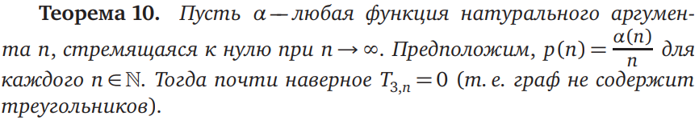

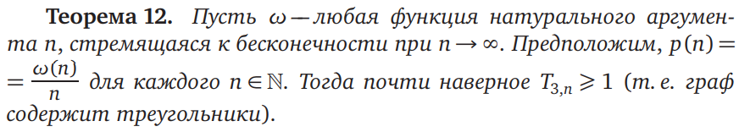

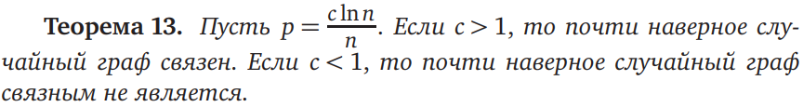

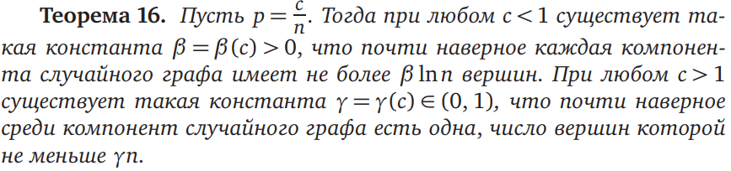



Следует отметить, что в теоремах 10, 12 бесконечно большая функция – квадратичная, бесконечно малая – 1/n.

1. **ПОСТРОЕНИЕ ПРОГРАММНЫХ   
   РЕАЛИЗАЦИЙ ПРЕДСТАВЛЕННЫХ МОДЕЛЕЙ**
   1. **Модель Эрдёша-Реньи**

В данном калькуляторе пользователю представляется возможность выполнять генерацию случайного графа в разных режимах:

* Ручное задание вероятности (ввести число от 0 до 1 в поле «вероятность»)
* Генерировать гарантировано связный/несвязный граф для иллюстрации теоремы 13 (для этого следует задать константу с в поле «с:»)
* Генерировать гарантированно планарный/непланарный граф для иллюстрации теоремы 26 (для этого следует задать константу с в поле «с:»)
* Генерировать граф с/без треугольников (иллюстрация теорем 10, 12)
* Вывод интересных свойств графов: т.н. «феодальную раздробленность» и «имперью»
* Показать гигантскую компоненту связности.

Для проверки совпадения иллюстрируемого свойства с реальностью выведена секция контроля:



1. *Проверка свойств*

Для задания количества вершин графа существует поле «количество вершин».

Примеры работы в различных режимах:

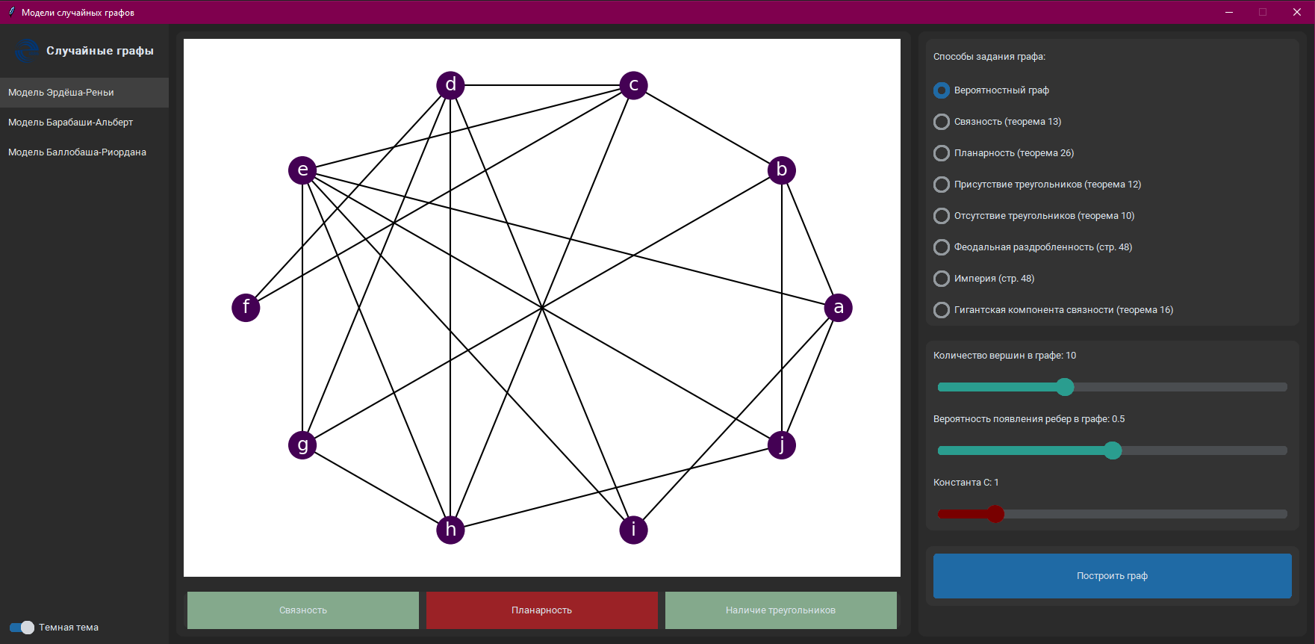

1. *Задание вероятности*

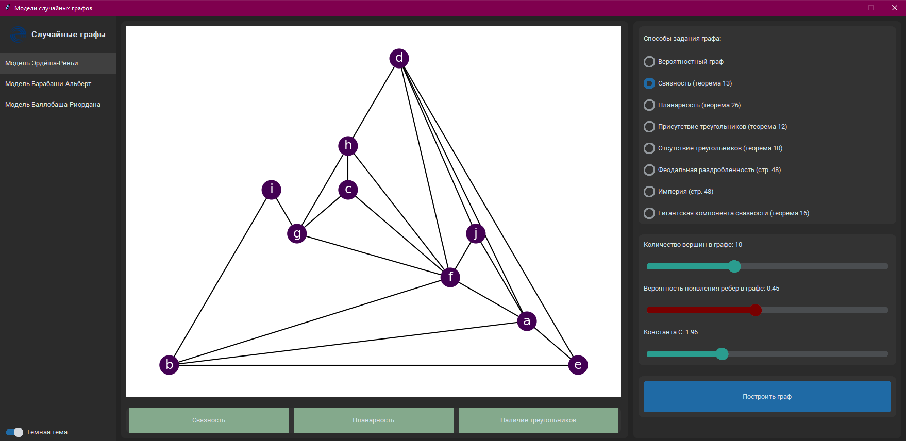

1. *Связность при с>=1*

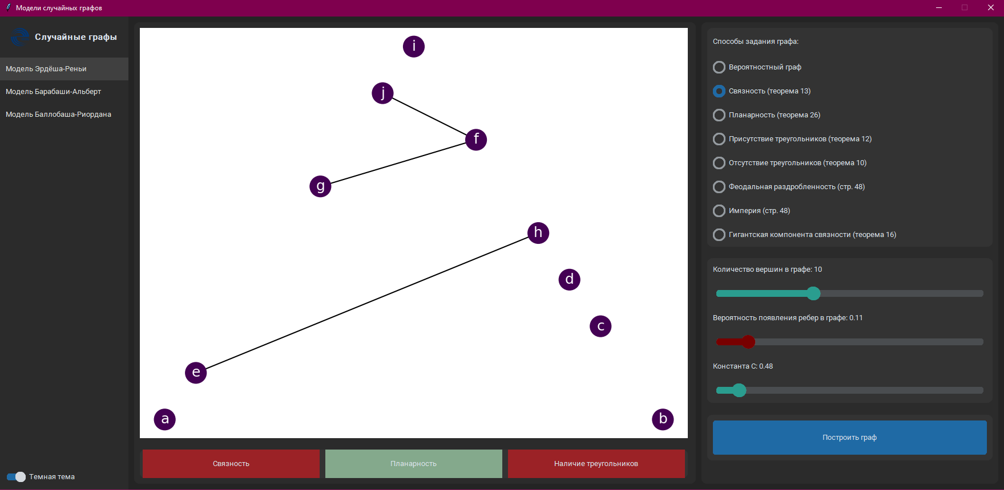

1. *Связность при с<1*

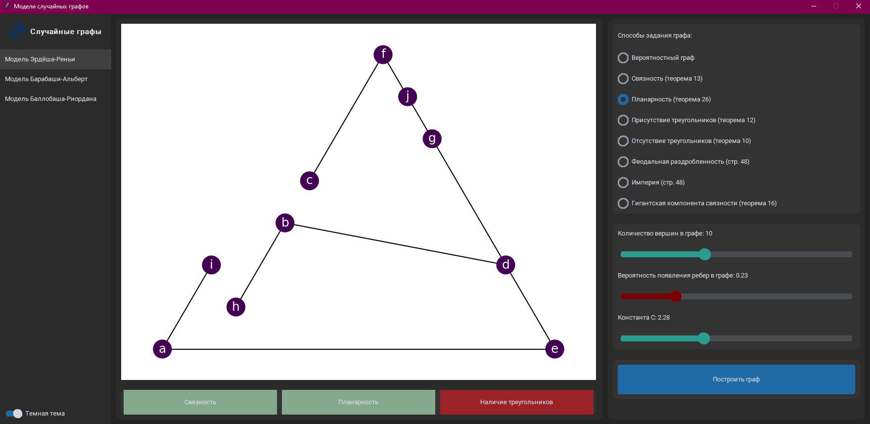

1. *Планарность при с>1*

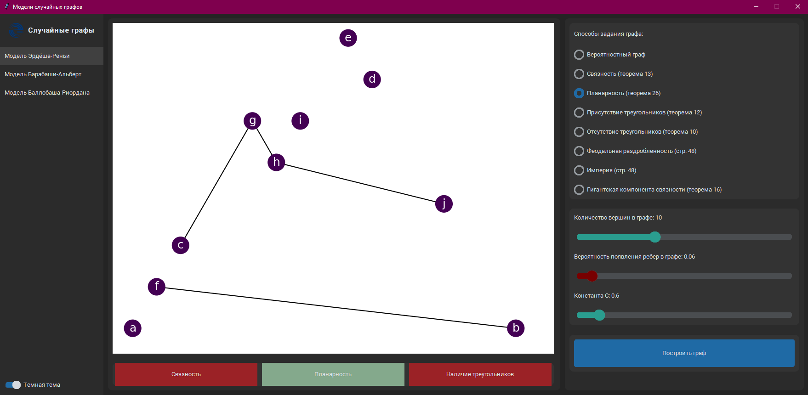

1. *Планарность при с<=1*

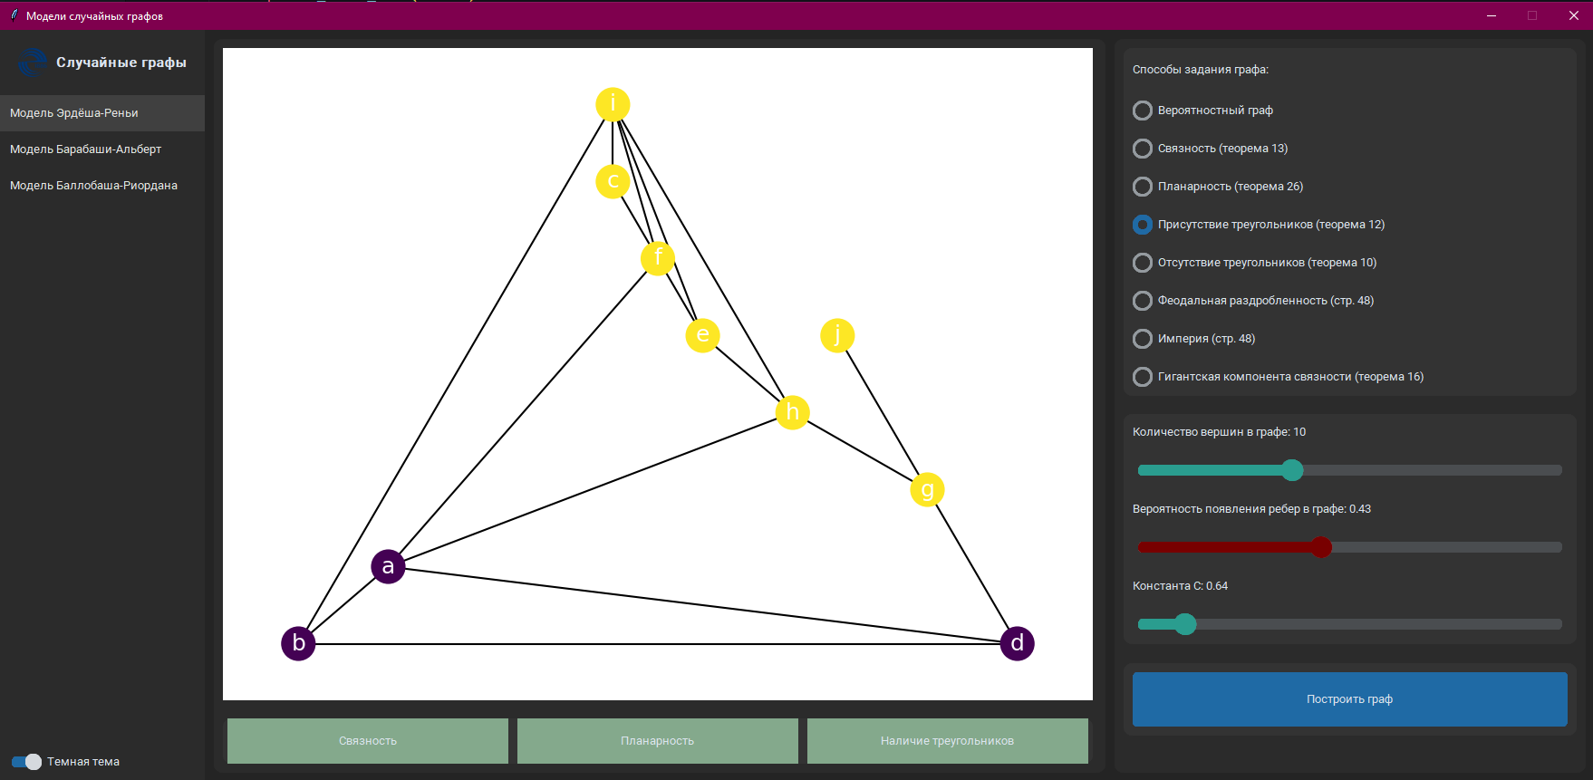

1. *Наличие треугольников*

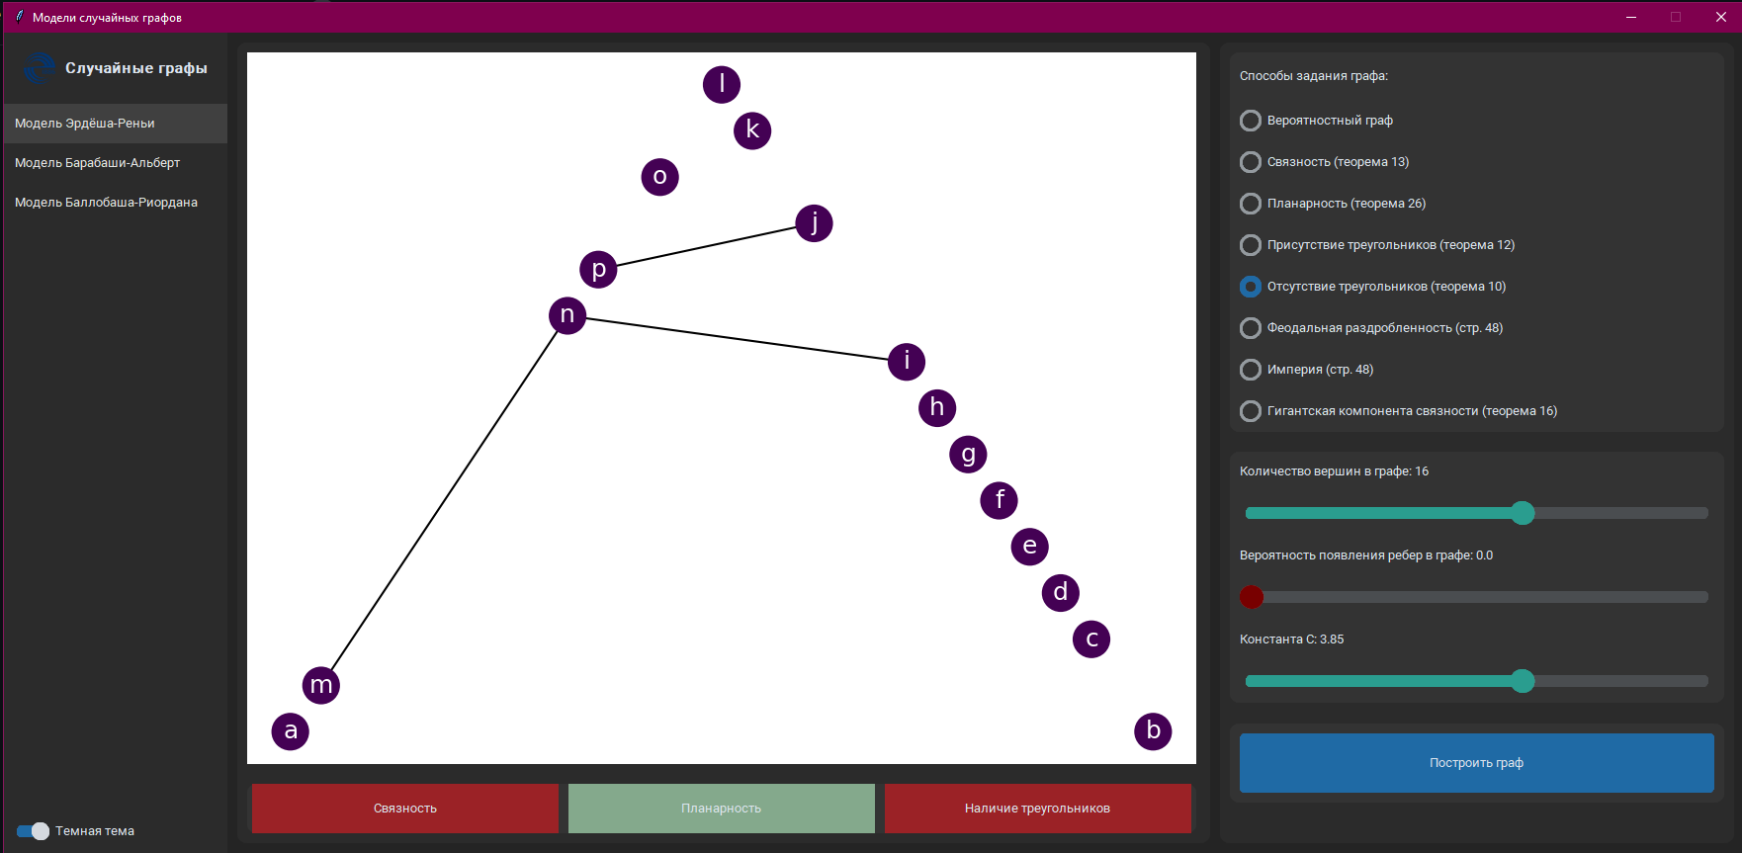

1. *Отсутствие треугольников*

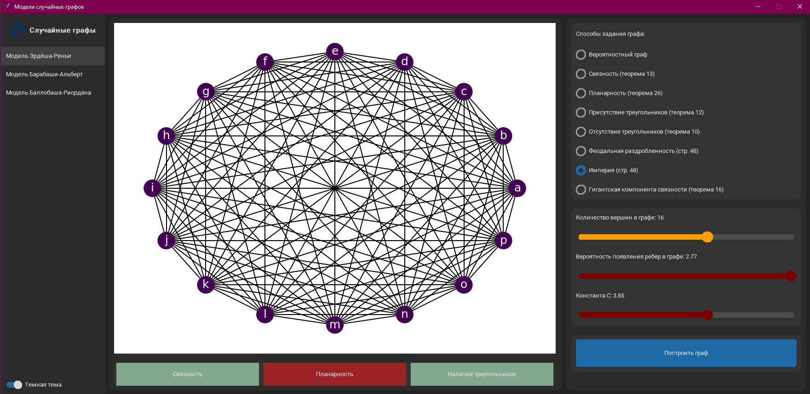

1. *Империя*
   1. **Модель Барабаши-Альберт**

Пользователю предоставляется возможность сгенерировать случайный граф различных типов (есть/нет петли, есть/нет кратные рёбра), с различным количеством опускаемых связей (“колво рёбер”). Можно начинать формировать случайный граф из затравок разного вида:

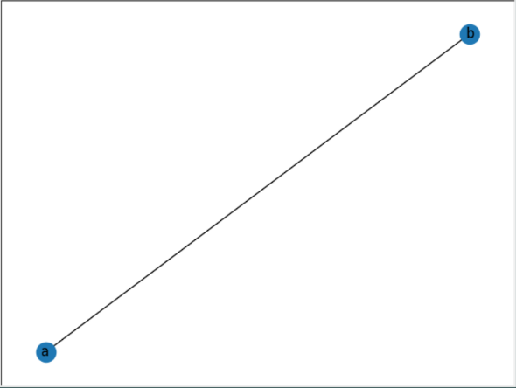

1. *Степени 1-1*

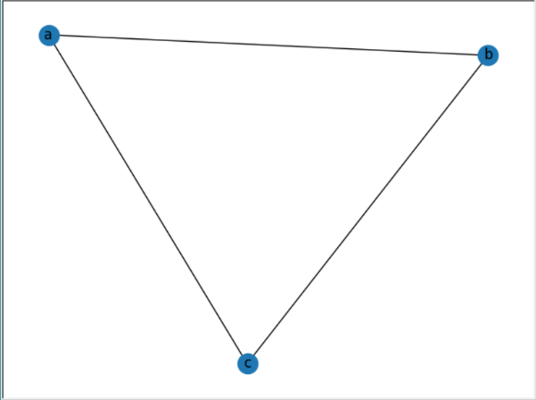

1. *Степени 2-2-2*

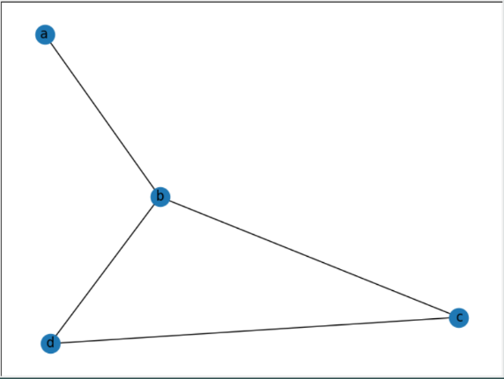

1. *Степени 1-2-2-3*

Различные затравки присутствуют для иллюстрации зависимости от степеней вершины затравки.

Для начала работы необходимо нажать на кнопку «заново», предварительно выбрав затравку:

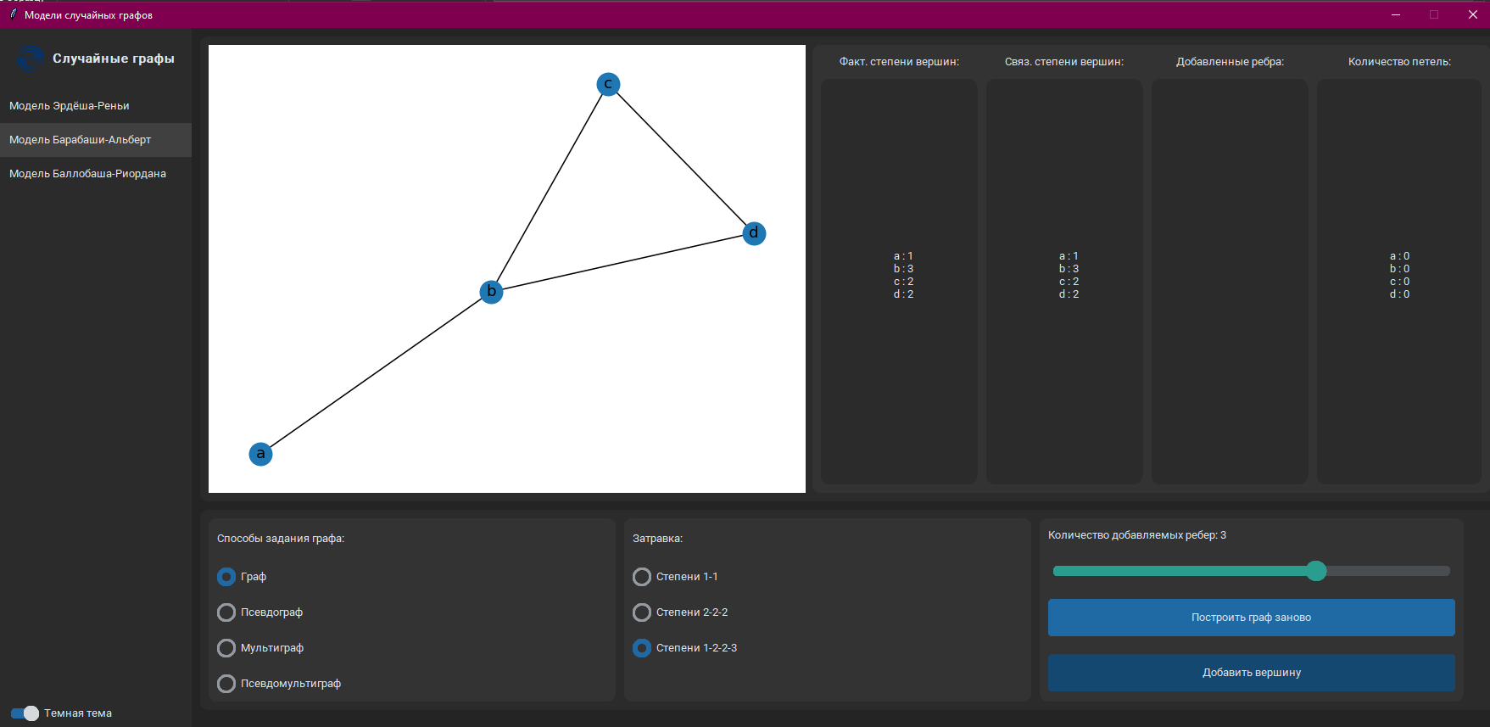

1. *Пример работы программы*

Приступаем к добавлению вершин, задав количество опускаемых рёбер равно 3 в режиме «граф»:

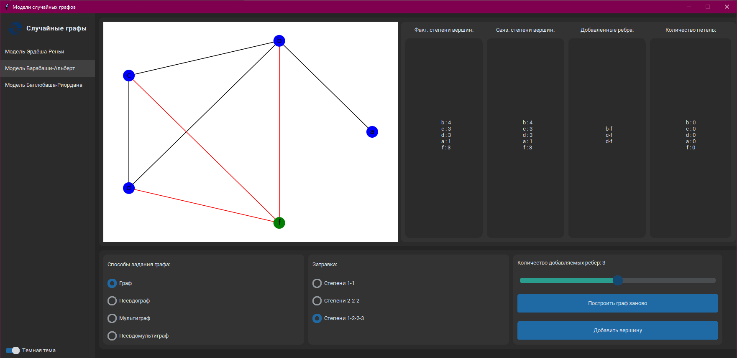

1. *Пример работы программы*

Добавленные рёбра помечены красным цветом, новая вершина зелёная, бывшие до этого – синие. Для контроля добавленных рёбер, количества петель возле каждой вершины, степеней вершин выведены блоки, отражающие соответствующие характеристики.

После добавления нескольких вершин:

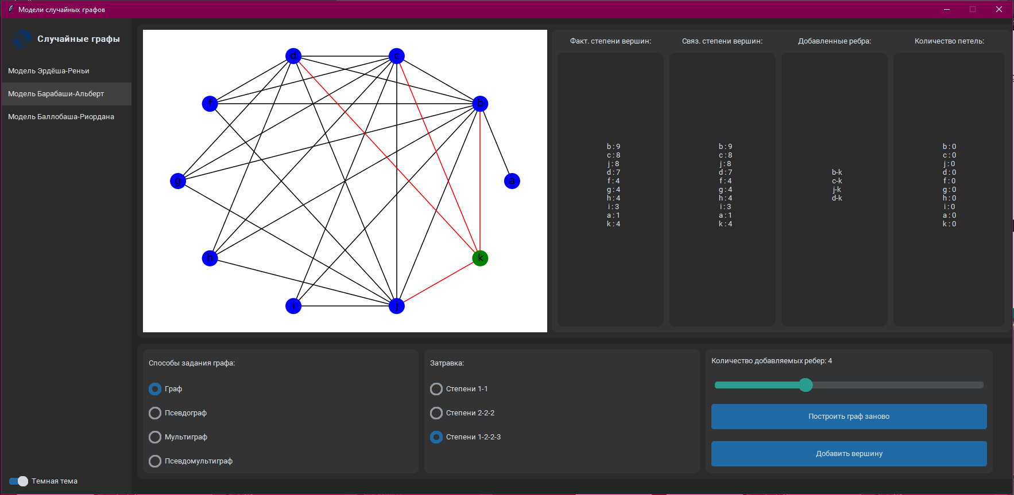

1. *Пример работы программы*

Поработаем в режиме «псевдограф»:

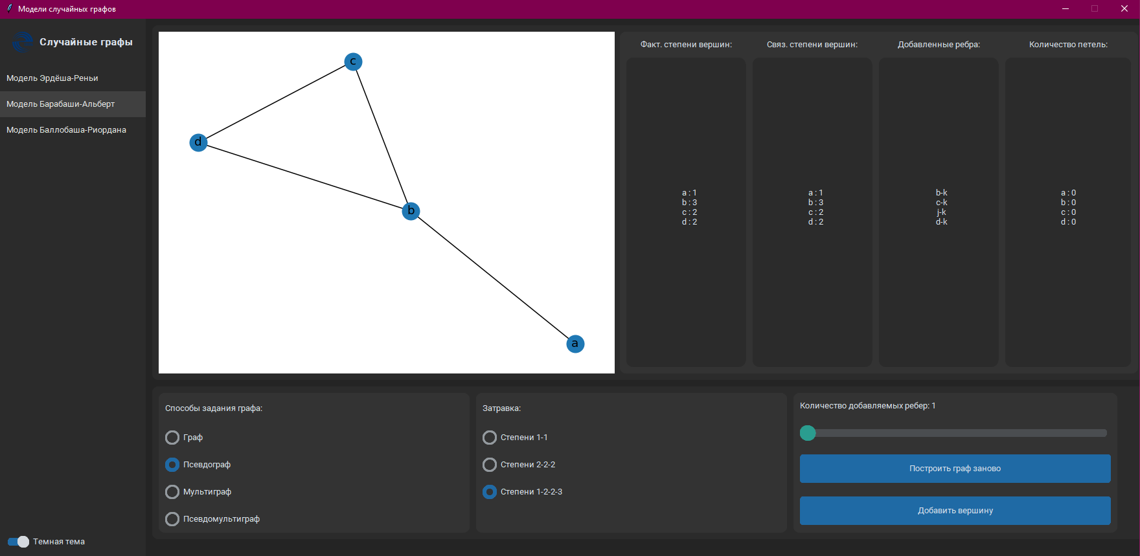

1. *Пример работы программы*

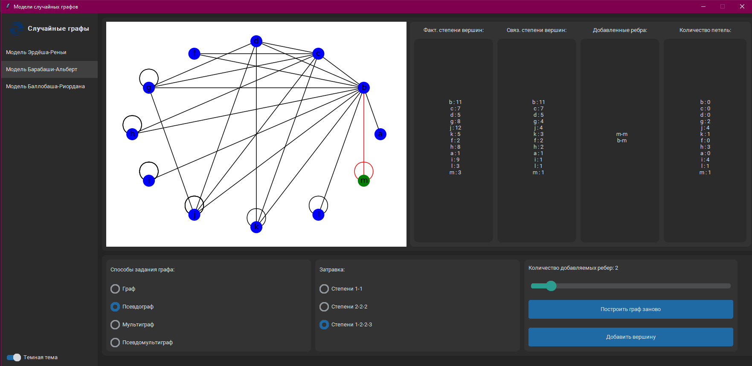

1. *Пример работы программы*

В режиме «мультиграф»:

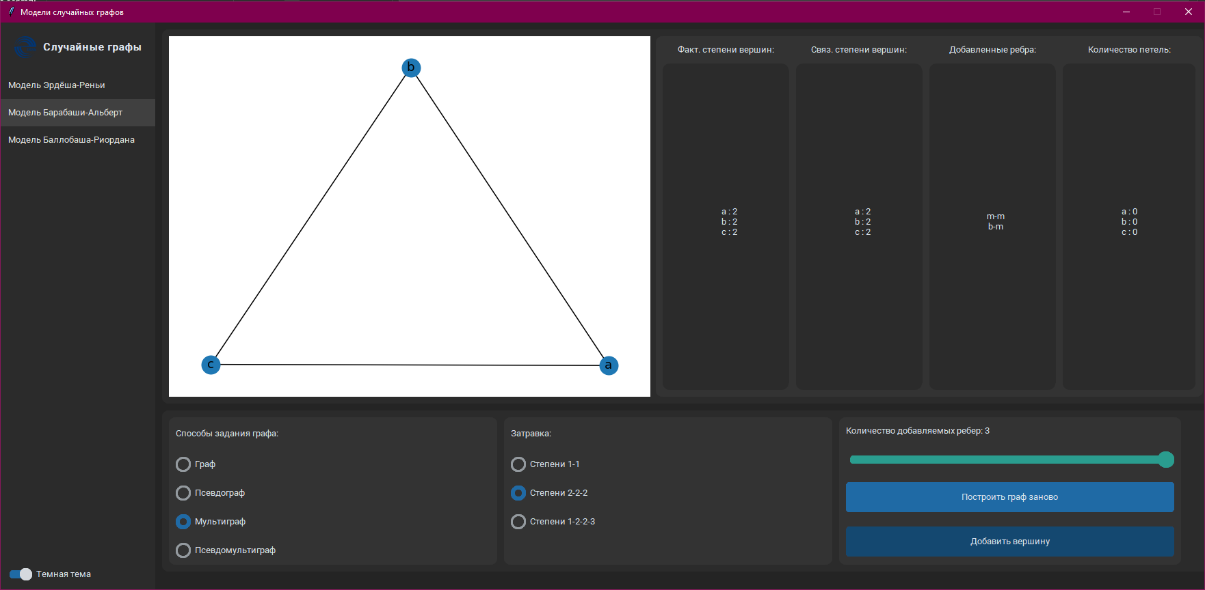

1. *Пример работы программы*

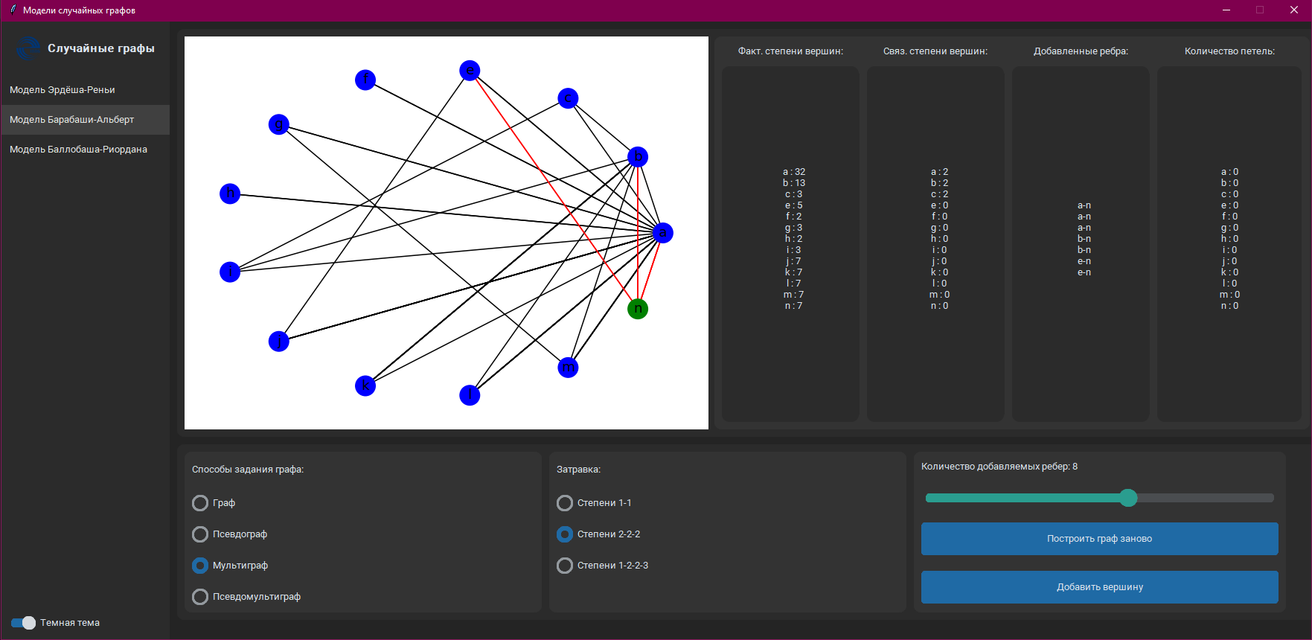

1. *Пример работы программы*

В режиме «псевдомультиграф»:

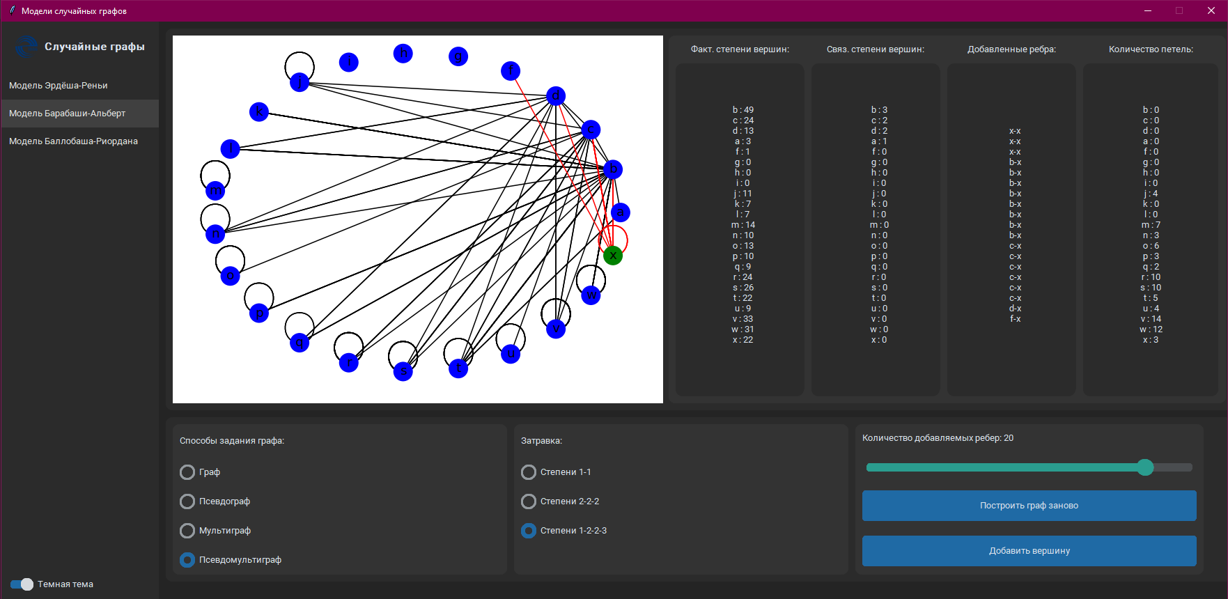

1. *Пример работы программы*
   1. **Случайный граф Баллобаши-Риордана**

Для начала работы нажимает кнопку «заново», генерируем случайное дерево с kn вершинами, по кнопке «добавить» добавляем новую вершину, разбиваем граф на n частей по k вершин с помощью кнопки «разбить», предварительно введём k в специальное поле-слайдер.

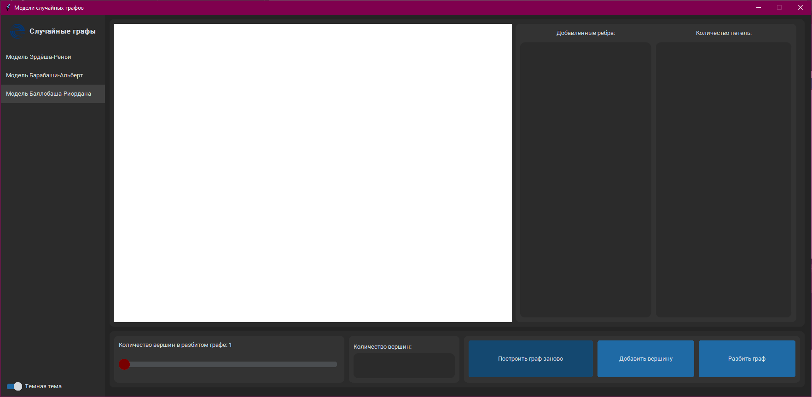

1. *Пример работы программы*

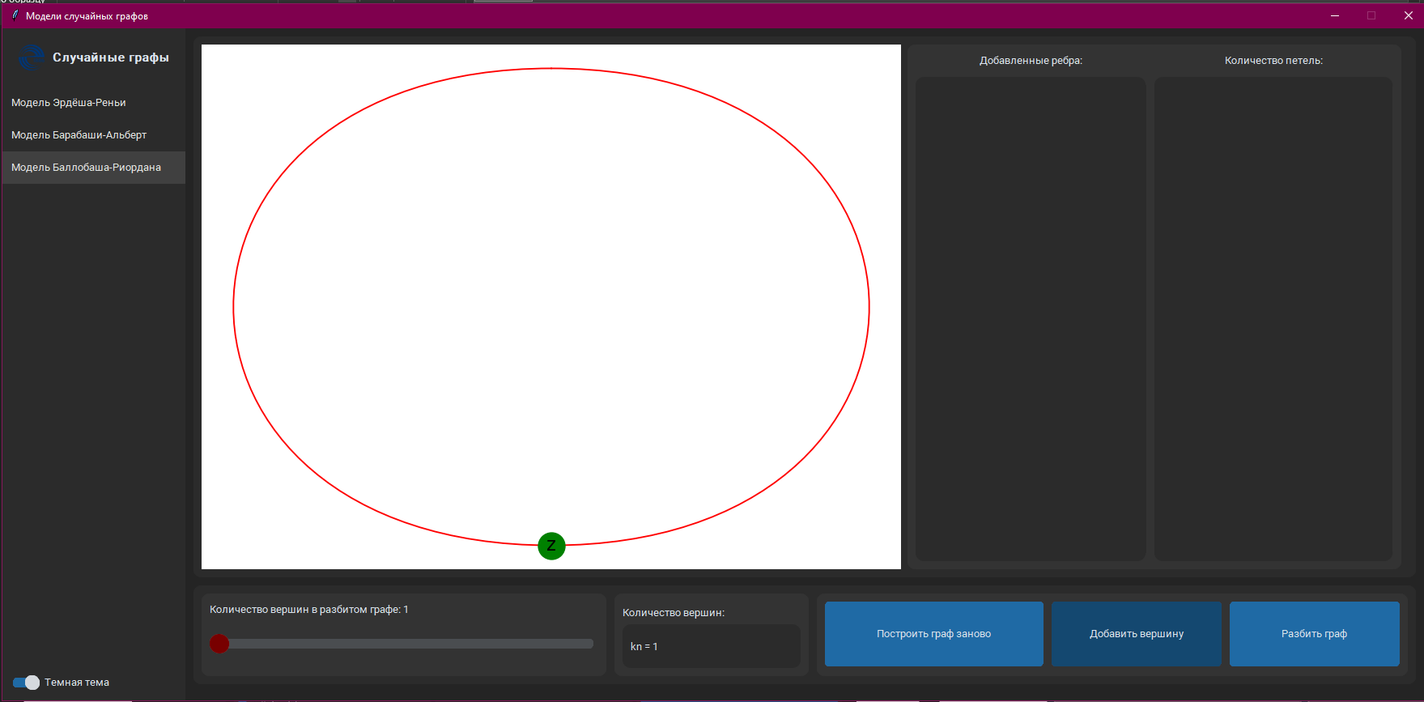

1. *Пример работы программы*

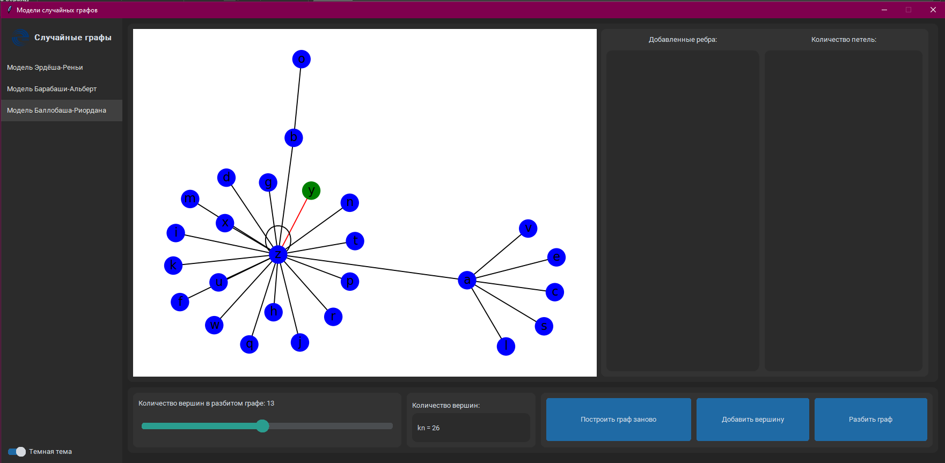

1. *Пример работы программы*

В процессе разбивания графа по 13 вершинам, получаем:

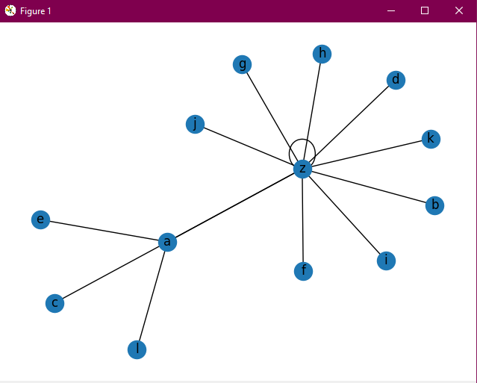

1. *Пример работы программы*

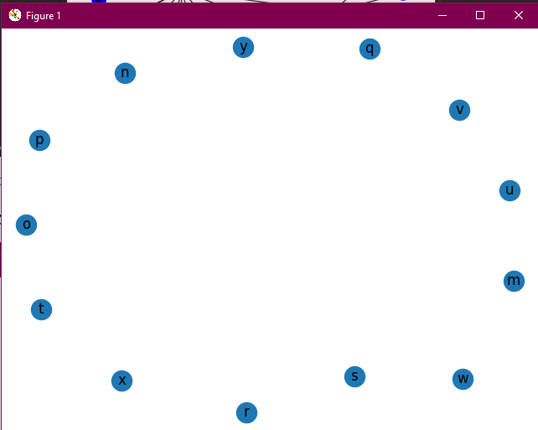

1. *Пример работы программы*

Полученные две части собираются в граф с n вершинами и n kn рёбрами, в специальных блоках выведено количество кратных рёбер и петель:

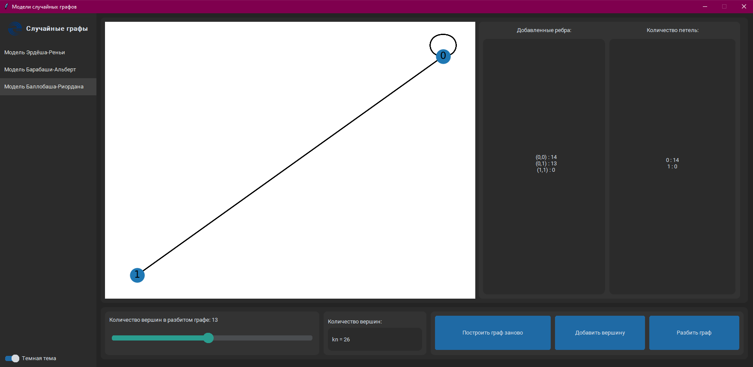

1. *Пример работы программы*
2. **ИСПОЛЬЗОВАННЫЕ ТЕХНОЛОГИИ**

Язык программирования: Python (IDE: VS Code)

Визуализатор и конструктор графов: библиотека networx

Графический интерфейс GUI: библиотека tkinter и customtkinter

Следует отметить, что библиотека networx включает в себя генераторы случайных графов, но их использование противоречит заданию на разработку, а также противоречит детальному изучению темы.

Визуализация закономерностей из книги А. Райгородского представляется непосредственной работой в «калькуляторах».

1. **ВЫВОДЫ**

В ходе проделанной работы были детально изучены: книга «Модели случайных графов» А. Райгородского, статья в журнале «Квант» №4 2012 года.

Выполнены программные реализации, совмещённые с калькуляторами для каждой из трёх моделей случайных графов, статистические оценки приводятся путём работы в калькуляторах, для чего там выведены специальные «индикаторы», оставшиеся пути развития разработки: введение хроматических чисел в характеристики калькуляторов, создание более «рабочего» интерфейса.